Dedykowany dzieciom na gorączkę, ból i stan zapalny.

Ibufen Junior

- Zwalcza gorączkę i ból, działa przeciwzapalnie
- Miękka, żelatynowa kapsułka łatwa do połknięcia
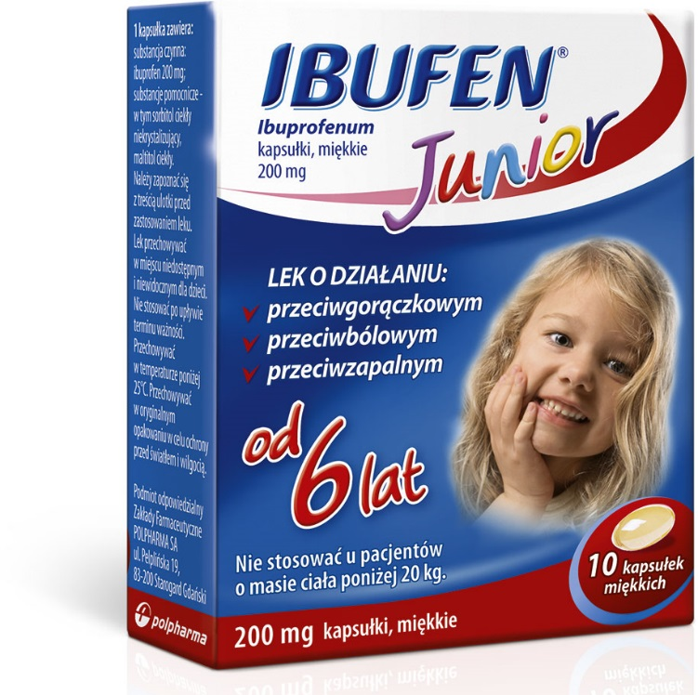

Ibufen Junior. Skład i postać: Każda kapsułka zawiera 200 mg ibuprofenu. Substancje pomocnicze o znanym działaniu: sorbitol ciekły niekrystalizujący (E420), maltitol ciekły (E965), potas. Kapsułki, miękkie. Jasnożółte kapsułki żelatynowe wypełnione lepkim płynem. Wskazania: Bóle różnego pochodzenia o nasileniu słabym do umiarkowanego: bóle głowy (również migrenowe), bóle zębów, bóle mięśniowe, stawowe i kostne, bóle po urazach, nerwobóle, bóle towarzyszące przeziębieniu i grypie, bolesne miesiączkowanie, bóle uszu występujące w stanach zapalnych ucha środkowego. Stany gorączkowe różnego pochodzenia (między innymi w przebiegu grypy, przeziębienia lub innych chorób zakaźnych. Przeciwwskazania: Nadwrażliwość na substancję czynną, inne niesteroidowe leki przeciwzapalne lub na którąkolwiek substancję pomocniczą. Produkt jest przeciwskazany u pacjentów, u których po przyjęciu kwasu acetylosalicylowego lub innych niesteroidowych leków przeciwzapalnych (NLPZ) występowały kiedykolwiek w przeszłości reakcje nadwrażliwości w postaci skurczu oskrzeli, astmy oskrzelowej, nieżytu nosa, obrzęku naczynioruchowego lub pokrzywki. Czynna choroba wrzodowa żołądka i (lub) dwunastnicy, lub nawracające owrzodzenie lub krwawienie z przewodu pokarmowego w wywiadzie (dwa lub więcej niezależne epizody potwierdzonego owrzodzenia lub krwawienia). Krwawienie z górnego odcinka przewodu pokarmowego lub perforacja w wywiadzie, występujące po zastosowaniu NLPZ.Ciężka niewydolność wątroby, ciężka niewydolność nerek. Ciężka niewydolność serca (klasa IV wg NYHA). Stosowanie u dzieci o masie ciała poniżej 20 kg. Krwawienie z naczyń mózgowych lub inne czynne krwawienie. Stosowanie u pacjentów ze skazą krwotoczną. Niewyjaśnione zaburzenia układu krwiotwórczego, takie jak trombocytopenia. Ostatni trymestr ciąży. Podmiot odpowiedzialny: Medana Pharma S.A. Dodatkowych informacji o leku udziela: Polpharma Biuro Handlowe Sp. z o.o., ul. Bobrowiecka 6, 00-728 Warszawa; tel.: +48 22 364 61 00; faks: +48 22 364 61 02; www.polpharma.pl. ChPL: 2018.08.29.
Reklama wizualna: Przed użyciem zapoznaj się z ulotką, która zawiera wskazania, przeciwwskazania, dane dotyczące działań niepożądanych i dawkowanie oraz informacje dotyczące stosowania produktu leczniczego, bądź skonsultuj się z lekarzem lub farmaceutą, gdyż każdy lek niewłaściwie stosowany zagraża Twojemu życiu lub zdrowiu.

